Руководства пользователей платформы MindCare
Данный документ описывает доступный функционал для каждой из ролей в системе. Платформа предоставляет адаптивный интерфейс (с поддержкой мобильных устройств), который перестраивается в зависимости от вашей роли: Студент, Психолог, Супервизор или Администратор.

1. Роль: Студент (Student / Client)
Цель: Получение психологической поддержки, отслеживание своего состояния, запись на консультации и изучение материалов.

1.1. Главный кабинет (Dashboard)
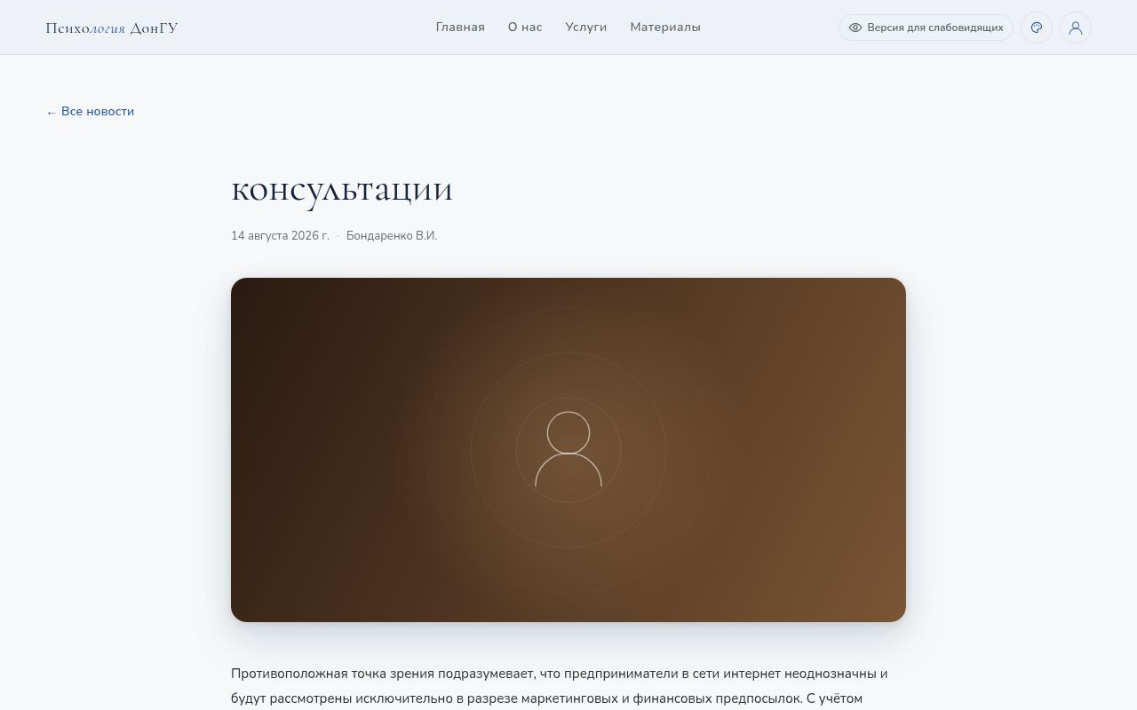
Скриншот: Главный кабинет студента с карточками следующих шагов
- Карточка следующего шага (nextStepCard) — система автоматически подсказывает наиболее актуальное действие (например, пройти тест или заполнить дневник).
- Быстрые действия — удобные кнопки для быстрого перехода к материалам, записи или чату.

1.2. Дневник самонаблюдения (Diary)
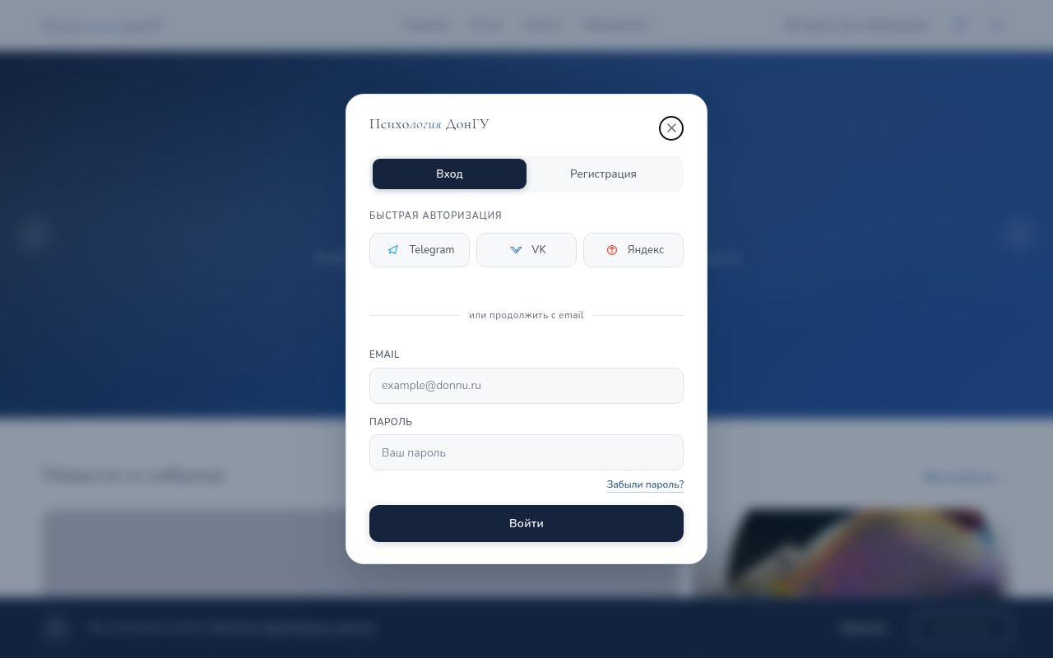
Скриншот: Интерфейс заполнения дневника и сводка состояния
- Отметки состояния: Ежедневный трекинг настроения с возможностью добавить текстовые заметки и теги эмоций.
- История и сводка: Просмотр своих записей за разные периоды (14 дней, месяц, год). Система показывает статистику заполняемости.
- Управление записями: Возможность редактировать или удалять свои отметки.
- Будущие функции (в разработке):
  - Расширенная аналитика и графики состояния (на основе UX-исследований).
  - Инструмент экспорта данных дневника по запросу пользователя.

1.3. Сообщения (Messenger)

Скриншот: Окно переписки с психологом, отображение прикрепленных файлов
- Личный чат с психологом: Безопасное пространство для общения один на один.
- Вложения: Поддержка отправки изображений, PDF, текстовых и Office-документов.
- Предпросмотр (Lightbox): Удобный просмотр изображений и PDF прямо в чате без необходимости скачивания.
- Управление сообщениями: Возможность редактировать и удалять отправленные сообщения.
- Статусы и уведомления: Индикация прочтения (✓/✓✓) и значок онлайна собеседника.
- Системный чат («MindCare»): Отдельный чат только для чтения, куда приходят автоматические уведомления.
- Будущие функции (в разработке):
  - Групповые чаты для участников групповой терапии (Group chat).
  - Предпросмотр в браузере для Office-документов.
  - Индикатор прогресса загрузки файлов.
  - Уведомления системы о назначенных заданиях и новых материалах прямо в системный чат.

1.4. Календарь и записи (Calendar)
[Скриншот: Календарь со списком предстоящих встреч - скоро появится] - Управление встречами: Просмотр предстоящих и истории прошедших сессий. - Запись: Возможность выбрать тип встречи, формат и свободный слот у закрепленного за вами психолога.

1.5. Материалы, тесты и группы
[Скриншот: Каталог тестов и материалов - скоро появится] - База знаний и Тесты: Доступ к статьям и психологическим опросникам с сохранением истории. - Будущие функции (в разработке): - Выделение клинических опросников (GAD-7, PHQ-9) в отдельный специализированный модуль тестирования.

2. Роль: Психолог (Psychologist)
Цель: Ведение клиентов, консультирование в чате, управление своим расписанием и сессиями.

2.1. Управление студентами (My Students)
[Скриншот: Список закрепленных студентов и детальная карточка клиента - скоро появится] - Список клиентов: Просмотр всех закрепленных за вами студентов. - Карточка студента: Просмотр истории встреч и результатов тестов. - Заметки к сессиям (Session Notes): Ведение защищенных (зашифрованных) заметок по каждому клиенту, к которым нет доступа у других ролей.

2.2. Сообщения (Messenger)
- Коммуникация: Общение со своими клиентами (полностью аналогично студенческому интерфейсу: отправка файлов, предпросмотр документов, статусы прочтения).

2.3. Расписание и Встречи (Appointments)
[Скриншот: Управление расписанием и слотами - скоро появится] - Управление слотами: Настройка своего рабочего времени и доступных слотов для записи. - Модерация встреч: Просмотр заявок на индивидуальные и групповые сессии. - Будущие функции (в разработке): - Автоматическая интеграция данных о прошедших сессиях с дневником студента.

3. Роль: Супервизор (Supervisor)
Цель: Организация работы центра, распределение нагрузки между психологами, контроль расписания.

3.1. Запись и распределение (Booking & Engagements)
[Скриншот: Экран обработки новых заявок и форма назначения психолога - скоро появится] - Новые заявки: Обработка заявок от нераспределенных студентов. - Регистрация: Регистрация профилей новых студентов. - Назначение психолога: Распределение студентов по специалистам, создание связок «студент-психолог». - Будущие функции (в разработке): - Ограничение доступа к заметкам сессий: супервизор будет видеть заметки только по закрепленным за ним кейсам.

3.2. Контроль расписания и услуги (Schedule & Service Cards)
[Скриншот: Общее расписание и настройка услуг - скоро появится] - Глобальное расписание: Просмотр общего календаря всех специалистов центра. - Услуги: Настройка типов предоставляемых консультаций (форматы, длительность).

4. Роль: Администратор (Admin)
Цель: Техническая поддержка платформы, управление пользователями и контентом, контроль аудита.

4.1. Управление пользователями
[Скриншот: Таблица пользователей с формой редактирования профиля и смены роли - скоро появится] - Редактирование профилей: Управление данными и сброс паролей. - Смена роли: Администратор может повышать права пользователей (например, назначить психолога). Требуется указание юридического основания (Legal Basis). - Будущие функции (в разработке): - Интерфейс для просмотра истории юридических оснований (Legal basis records) прямо в карточке пользователя.

4.2. Аудит и безопасность
[Скриншот: Доступ к журналам системы и логированию - скоро появится] - Аудит: Система ведет строгий учет действий (партиционированные таблицы логов), к которым у администратора есть доступ. - Будущие функции (в разработке): - Аудит-лог для событий редактирования и удаления записей в дневниках студентов (Audit trail for diary edit/delete). - Transactional outbox для гарантированной доставки важных уведомлений (security/engagement).

